ZGODOVINA MOJE DRUŽINE
Včeraj ste raziskovali svojo preteklost. Danes pa raziščite zgodovino vaše širše družine.
Nekaj podatkov o moji družini izgleda takole
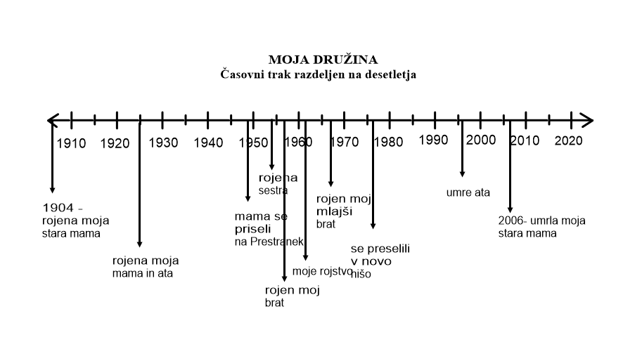
V zvezek prerišite zgodovinsko premico, razdeljeno na desetletja in raziščite svojo družino. Pri tem prosite za pomoč starše, pokličite svoje stare starše, tete, strice… in jih vprašajte za podatke o rojstvu, smrti, porokah… Prav veseli bodo vašega klica. Vse te podatke vpišite v premico.
Svetujem vam, da premico prerišete v zvezek po daljši stranici. Boste imeli več prostora. Pazite, da bo razdalja med posameznimi točkami ( leti) povsod enaka, saj so tudi leta enako dolga. Lahko greste tudi dlje v prihodnost.
